Analýza neuměleckého textu pro přípravu k maturitě žáků s OMJ
Mgr. Ilona Horáčková
Téma: Analýza neuměleckého textu pro přípravu k maturitě žáků s OMJ  Předměty/Vzdělávací oblasti: český jazyk a literatura  Téma lekce/Podtéma: Analýza neuměleckého textu  Cíle:  Jazykové: Žák si osvojí dovednost přiřadit text k funkčnímu stylu, určit převažující slohový postup a slohový útvar; postihne hlavní myšlenku textu; oddělí podstatné a nepodstatné informace.  Obsahové: Žák analyzuje text na ukázkách z každodenního života, využívajících všechny vrstvy českého jazyka.  Výukové strategie: sociálně zprostředkovaná výuka, induktivní, deduktivní  Klíčová slovní zásoba: funkční styl, slohový postup, slohový útvar  Fráze/Jazykové struktury:  Text je ukázkou prostě sdělovacího/administrativního/odborného/publicistického/uměleckého funkčního stylu.  Převažuje v něm informační/vyprávěcí/popisný/výkladový/úvahový slohový postup.  Jedná se o slohový útvar neformální rozmluva (chat)/inzerát/formulář/vypravování/popis/charakteristika/výklad/článek.  Výukové materiály, odkazy, atd.: www.novamaturita.cz, www.statnimaturita-cestina.cz, www.zkousej.cz, https://www.facebook.com/mujctenarskydenik/?fref=ts,  http://www.procestinu.com/432239968 | ČAS  min
Check list aneb v přípravě nechybí následující aktivity:
☒ | čtení s porozuměním  (před-, při- a potextové aktivity) | ☒ | slovní zásoba + fráze
☒ | psaní s porozuměním  (před-, při- a potextové aktivity)  ☒ cílená produkce textu  ☐ zaměření na pravopis, ABC | ☒ | výslovnost
☒ | poslech s porozuměním  (před-, při- a potextové aktivity)  ☒ porozumění pokynům (funkční jazyk) | ☐ | výklad gramatiky  ☐ procvičování gramatiky
☒ | mluvení + praktické fráze  ☐ komunikace uvnitř skupiny  ☐ funkční jazyk při skupinové práci  ☒ komunikace pro život venku | ☐ | kompenzační strategie
Poznámky vyučujícího:

Motivace/Aktivace:
Evokační aktivita – rozdělíme žáky do skupin (2-4 žáci) a rozdáme jim ukázky textů (dvě baterie), požádáme je o přečtení a shrnutí tématu/obsahu textů do jednoho slova (pes/auto).
Prohlubování tématu/Prezentace/Výklad
Žáci analyzují texty, hledají rozdílné znaky (grafická stránka, jazyková stránka) – podtrhávají, vyznačují, poznámkují… S použitím klíčových slov a frází (dle pokročilosti žáka/skupiny) sestavují správné kombinace odpovědí do tabulek (lze rozdělit na jednotlivé fáze – po sloupcích či řádcích dle pokročilosti žáka/skupiny a individuálních metod a preferencí vyučujícího či žáka-samouka).
Procvičování/Aplikace
Fakultativně lze vyhledávat další ukázky v denním tisku, na internetu, v učebnicích na jakékoliv předměty apod. Lze rovněž využít klíče a rozstříhaných ukázek k opakovanému využití formou přiřazování.
Opakování/Hodnocení
Vhodným opakováním je výměna textů ve skupinách a vzájemné hodnocení žáků.

Analýza neuměleckého textu pro přípravu k maturitě žáků s OMJ
Obecná struktura ústní zkoušky – neumělecký text
CHARAKTERISTIKA  NEUMĚLECKÉHO  TEXTU | analýza  neuměleckého textu | I. část  • souvislost mezi výňatky  • hlavní myšlenka textu  • podstatné a nepodstatné informace  • různé možné způsoby čtení a interpretace textu  • domněnky a fakta  • komunikační situace (např. účel, adresát)
II. část
• funkční styl
• slohový postup
• slohový útvar
• kompoziční výstavba výňatku
• jazykové prostředky a jejich funkce ve výňatku

Funkční styl | Charakteristické rysy, jazykové prostředky | Převažující slohový postup | Nejčastější slohové útvary
prostě sdělovací | hovorová čeština, uvolněná větná stavba, běžná komunikace mezi lidmi, hodnotící výrazy, spontánnost, parazitní výrazy, odchylky od normy (spisovnost, pravopis) | informační | zpráva, oznámení, dopis, SMS, chat, běžný hovor
odborný | odborné názvy (terminologie), cizí slova, neutrální výrazy, věcná správnost, objektivnost, přesnost, přehlednost, jednoznačnost, fakta, citace, typické předložky (v důsledku…, bez ohledu na…, za účelem…), slovesná sousloví (podat oznámení) | popisný, výkladový | popis, výklad, referát, esej, recenze, kritika, přednáška
umělecký | široká a pestrá slovní zásoba, knižní výrazy, básnické prostředky (neologismy, metafory, metonymie, personifikace ad.) | vyprávěcí, popisný, úvahový | anekdota, pohádka, povídka, novela, román, báseň, poema, pásmo
publicistický | fráze – ustálená spojení, expresívní a emocionální výrazy, srozumitelnost, aktuálnost, srozumitelnost, poutavost, zajímavost | informační, úvahový, popisný, výkladový | zpravodajství (tisk, rozhlas, televize, internet), inzerát (profesionální), reklama, recenze, kritika, reportáž, úvodník, komentář, fejeton
administrativní | jednoznačné pojmy, formuláře, zkratky a zkratková slova, neutrální výrazy, ustálená forma, spisovný jazyk | informační | úřední oznámení, úřední dopis, životopis, motivační dopis, formulář, dotazník, inzerát (laický)
Cvičení – přiřaď jednotlivé výrazy/spojení k funkčnímu stylu, v němž by se nejspíše objevily:
prosim potřebuju pomoct; ergoterapie; povolební euforie; poď na kafe; originální tiskopis s průkazovou fotografií; algebraické výrazy; zborcené harfy tón; vydání řidičského oprávnění; záhadná smrt moderátora; na topole podle skal; adresa trvalého bydliště; tu má duše vzmužila se; kyselina chlorovodíková; byl sem dobrej; dopravní infarkt
Funkční styl | Výrazy, spojení
PROSTĚ SDĚLOVACÍ
ODBORNÝ
UMĚLECKÝ
PUBLICISTICKÝ
ADMINISTRATIVNÍ

Ukázky textů jednotlivých funkčních stylů 1
(texty jsou přejaté bez úprav, v případě potřeby pouze kráceny, pro srovnání je v každé skupině ukázek také zástupce uměleckého funkčního stylu, z důvodu povahy cvičení nejsou v některých případech uváděny veřejně dostupné zdroje)
Ukázka č. 1
Kolie dlouhosrstá - TOP - Nabídka - [7.5. 2013]
CHS Fredina Agi hledá pro štěně trikolorního psa odpovědné majitele. Psík je DNA - MDR1 +/+, DM+/+, CEA +/-, líbivý typ, velmi temperamentní. Vhodný jak na výstavy, k chovu, ke sportu, nebo jako rodinný mazel. Plně očkován, čip, pas, výbava a dobré vychování.

Ukázka č. 2
Kolie dlouhosrstá je středně velké psí plemeno, pocházející ze Skotska. Jeho původním využitím bylo jak pasení a zahánění stád, tak také hlídání domácích zvířat před zloději.
Není jisté, od čeho vlastně vznikl název plemene – kolie. Neexistuje žádná spolehlivá informace, a proto se nabízí hned několik vysvětlení. Možná pochází název od plemene ovcí zvaných colley, nebo snad její název souvisí s jejím bílým límcem a je odvozen od slova collar. Nabízí se také keltské slovo col, což v překladu znamená tmavý a mohlo by mít souvislost s původním zbarvením kolií.
Stejně jako není znám původ názvu, zůstává i původ plemene obestřen tajemstvím. Existuje několik teorií o jeho původu. Jsou lidé, kteří tvrdí, že kolie byla psem Keltů, jiní říkají, že předkem dnešní kolie je starý anglický pastevní pes další ovšem toto tvrzení odmítají.

Ukázka č. 3
Když se to narodilo, bylo to jenom takové bílé nic, do hrsti se to vešlo; ale anžto to mělo pár černých ušisek a vzadu ocásek, uznali jsme, že to je psisko, a protože jsme si přáli mít psí holčičku, dali jsme tomu jméno Dášeňka. Dokud to bylo bílé nic, bylo to slepé, bez očí, a co se nožiček týče, inu, mělo to dva páry čehosi, čemu se při dobré vůli mohlo říkat nožičky. Ale protože tu ta dobrá vůle byla, byly tu i nožičky, třebaže ještě za mnoho nestály; kdepak, stát se na nich nedalo, takové byly vratké a slaboučké, a s chůzí to byla, holenku, teprve potíž. Když se do toho Dášeňka pořádně obula (totiž ona se neobula, ale vykasala si na to rukávy) (přesněji řečeno, ani rukávy si nevykasala, ale jenom si, jak se říká, plivla do dlaní) (rozumějte mi, ona si ovšem nemohla plivnout do dlaní, protože ještě plivat neuměla a dlaně měla tak maličké, že by si do nich netrefila), zkrátka když se do toho Dášeňka pořádně dala, dokutálela se za půl dne od máminy zadní nohy k mámině noze přední, přičemž se cestou třikrát nakrmila a dvakrát vyspala. Spát a jíst uměla totiž hned od narození, tomu se učit nemusela; proto to dělala horlivě po celý boží den, a myslím, že i v noci, když se na ni nikdo nedíval...

Ukázka č. 4
Domů > Exkluzivně ČT24
EKONOMIKA +

Nebezpečný pes? Problém je na straně majitele
11. 1. 2012 08:20, autor: jh
Praha – Jak zabavit teriéry typu bull a jak změnit pohled lidí na obávané rasy? Tuto otázku si před deseti lety položili Pavel Renner a Daniel Žďárský. Nápad založit speciální organizaci, která se bude věnovat často obávaným plemenům, na sebe nenechal dlouho čekat. Roku 2002 pak vznikla organizace LUCKY BULL TEAM. Zabývá se alternativními sporty pro psy a převýchovou "problémových" plemen.
Ukázka č. 5
Lucík 26
Ukecaná baba ;)Příspěvků: 235824.10.11 20:08
Domácí mazlíčci-Jack russel teriér
Ahoj, založila jsem toto téma, protože potřebuji akutně poradit s naším mazlíčkem. Máme jackynu, je celkem vychovaná, ale mám problém s kočkama. Jsem si vědoma toho, že máme doma stopaře, ale tohle se už nedá. Jakmile vidí kočku, tak mne neposlechne, přepne ji kolečko v hlavě a utíkááááááááááááááá a já za ní uááááááááá. Už několikrát mi zdeřila a já nevěděla kde je. Ona ví,že to nesmí, ale přesto to udělá. Potom se samozřejmě kaje, ale to už mohlo být klidně po ní, protože v tom zápalu je schopná vletět pod auto…potvora naše
Prosím poraďte mi, co s ní…
Jo a ještě nás od radosti kouše do nohou, když se někam jde
Má tři roky…

Ukázka č. 6
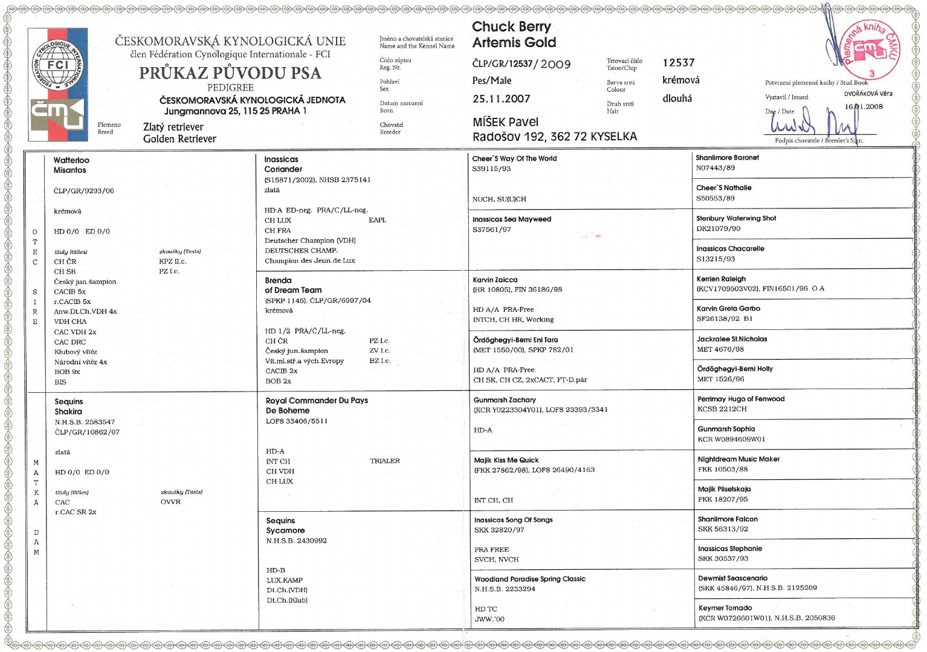

Ukázky textů jednotlivých funkčních stylů 2
(texty jsou přejaté bez úprav, v případě potřeby pouze kráceny, pro srovnání je v každé skupině ukázek také zástupce uměleckého funkčního stylu, z důvodu povahy cvičení nejsou v některých případech uváděny veřejně dostupné zdroje)
Ukázka č. 1
BMW 318d Combi / 2010 / Záruka / Xenony / Tempomat / Alu - TOP - Nabídka - [21.9. 2015]  BMW 318 Diesel 105kw Combi rok: 2010, najeto 181 tkm nikdy nehavarované k autu je 2x orig. dálková klíč, certifikát cebia , vedená servisní kniha ( vše v BMW - poslední servis 04/08/2015) motorizace 1995ccm - 105 kw , spotřeba 5.5L / 100 km Auto v bezvadném stavu, velká výbava... | 250 000 Kč | Jindřichův Hradec  379 01
Ukázka č. 2
Šestiválcový řadový motor nebo řadový šestiválec nebo R6 je typ spalovacího motoru se šesti válci uspořádanými podél klikového hřídele v řadě. Tento systém je nejjednodušší volbou pro poskytování stabilního a rovnoměrného chodu motoru - není tam žádná potřeba vyvažování hřídele.^{[1]} Kliková hřídel je obvykle na čtyřech nebo sedmi ložiskách.
Motory typu R6, které se montují do osobních automobilů mají zdvihový objem od 1,9 do 5,0 L.^{[2]} Obvykle se používají v automobilech střední a vyšší střední třídy a také v luxusních automobilech.
V nákladních automobilech a autobusech se používají zejména vznětové motory se zdvihovým objemem až do 12 000 cm³ (12 litrů) a přeplňováním. Řadový 6 válcový motor používaly např. autobusy Škoda 706 RTO a Karosa B 732, nákladní automobily Praga V3S, Škoda 706 nebo LIAZ.

Ukázka č. 3

Autopohádky (2004)
Chrysler

Za devatero křižovatkami a sedmerem tunelů
Za čtvero mosty a jedním železničním přejezdem
Velkých i malých šoférů, tam zaslíbená je zem
Tak jedem? Mám pod kapotou tři tucty koní
Vím jak chutná svět, jak benzín voní
My name is Chrysler and I am fešák
Mám volant z tygří kůže a chromovanou masku
Avšak největší chloubou je můj šofér
Poznáš ho snadno, má obě ruce do Ó
Mám pod kapotou tři tucty koní
Pod sebou cestu, milou svou
Žiju jen pro ni
To se to jezdí, to se to pofukuje
Jéééé to se jede

Ukázka č. 4

Nehoda na D1 u Vyškova má šestou oběť. Žena zemřela v nemocnici
21. září 2015 11:01
Čtvrteční nehoda polské dodávky na dálnici D1 u Rousínova na Vyškovsku si vyžádala už šestý život. V nemocnici v Brně-Bohunicích zemřela o víkendu jedna ze tří zraněných. Informaci potvrdila mluvčí nemocnice Anna Mrázová.
Při kolizi narazila dodávka s devíti Poláky zezadu do kamionu.
„Cizinka podlehla o víkendu rozsáhlým zraněním, která byla neslučitelná se životem,“ uvedla mluvčí. Další dvě zraněné jsou v jiných brněnských nemocnicích. Jsou mimo ohrožení života.
Zdroj:http://brno.idnes.cz/

Ukázka č. 5
subarák - 12.04.2013 12:33
Tahle věta mě celkem šokovala:" Narozdíl od obdobného systému například v „poloterénním“ modelu X3 první generace není hřídel předního pohonu poháněn řetězem, ale prostorově úspornějším (a z dlouhodobého hlediska spolehlivějším) soukolím".
Buď si pan Oborník dělá srandu, nebo nevím. Hnát pohon předních kol řetězem v době kdy výrobci nejsou schopni udělat rozvody řetězem aby se nevytahovaly, to je fakt dobrý důvod se takvým autům vyhnout.Připomíná mi to dětskou tříkolku. Vždycky jsem považoval BMW za automobilku která je krok před ostatními, už si to nemyslím.

Ukázka č. 6
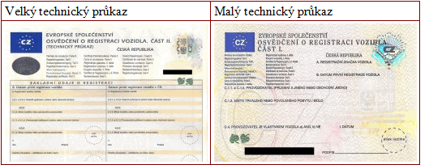

Ukázky textů – odpovědní tabulka – ke kopírování a nastříhání pro žáky
(zadání lze použít opakovaně, případně založit do žákovského portfolia)
____________________________________________________
Jméno, třída, datum __________________________
Text | Funkční styl | Převažující slohový/é postup/y | Slohový útvar
1
2
3
4
5
6

Řešení - Ukázky textů jednotlivých funkčních stylů 1
1. (funkční styl) administrativní – (slohový postup) informační – (slohový útvar) inzerát
2. odborný - výkladový - výklad
3. umělecký - vyprávěcí + popisný - vypravování
4. publicistický - úvahový + informační - článek
5. prostě sdělovací - informační - neformální rozmluva v internetovém prostředí
6. administrativní - informační - formulář (průkaz původu psa neboli tzv. rodokmen)

Řešení - Ukázky textů jednotlivých funkčních stylů 2
1. (funkční styl) administrativní – (slohový postup) informační – (slohový útvar) inzerát
2. odborný - výkladový - výklad
3. umělecký - vyprávěcí + popisný - vypravování
4. publicistický - informační – zpráva/článek
5. prostě sdělovací – informační + úvahový - neformální rozmluva v internetovém prostředí
6. administrativní - informační - formulář (technický průkaz vozidla)
Ukázka pracovního listu ústní zkoušky
Společná část maturitní zkoušky
Český jazyk a literatura
Pracovní list
Arthur Conan Doyle
Pes baskervillský
Výňatek
Umělecký text
…Byl to pes, pravda, byl to obrovský pes, černý jako uhel, ale nebyl to pes, jakého kdy spatřily oči smrtelníka. Oheň mu sršel z otevřené tlamy, oči mu žhnuly řeřavou září, jeho morda a srst na krku a hruď byly lemovány plápolajícím ohněm. V žádném deliriu nemohl si žádný halucinacemi mořený, nemocný mozek představit něco děsivějšího, hrůznějšího, pekelnějšího, než byl temný netvor s dravou maskou, který se na nás vyřítil z hráze mlhy. … "
Výňatek
Neumělecký text

Bernský salašnický pes

Vyšší střední pes mohutné stavby těla, výška v kohoutku je 58 až 70 cm, hmotnost okolo 45 kg. Pevná kostra je tělo obdélníkového formátu (9:10), má rovný hřbet a hluboký hrudník, dosahující alespoň k loktům. Hlava se značí silnou lebkou a středně dlouhým čumákem. Přechod od čela k čumáku je hluboký. Oči tmavé, mandlového tvaru, uši středně velké, vysoko nasazené, trojúhelníkové. Ocas dlouhý, sahající až pod hlezna, bohatě osrstěný. Nemusí být ohnutý nebo zatočený na záda. Tlapy jsou krátké a kompaktní. Srst volná, docela dlouhá, může být mírně zvlněná. Zbarvení černé s rezavým nádechem (na šíji, nad očima, tlapách a hrudi) a bílými znaky. www.svetpejsku.cz

OBECNÁ STRUKTURA ÚSTNÍ ZKOUŠKY
Kritérium | Dílčí část | Ověřované vědomosti a dovednosti
CHARAKTERISTIKA  UMĚLECKÉHO  TEXTU | analýza  uměleckého textu | I. část  • zasazení výňatku do kontextu díla  • téma a motiv  • časoprostor  • kompoziční výstavba  • literární druh a žánr
II. část
• vypravěč / lyrický subjekt
• postava
• vyprávěcí způsoby
• typy promluv
• veršová výstavba

III. část
• jazykové prostředky a jejich funkce ve výňatku
• tropy a figury a jejich funkce ve výňatku

 | literárněhistorický kontext | • kontext autorovy tvorby  • literární / obecně kulturní kontext
CHARAKTERISTIKA  NEUMĚLECKÉHO  TEXTU | analýza  neuměleckého textu | I. část  • souvislost mezi výňatky  • hlavní myšlenka textu  • podstatné a nepodstatné informace  • různé možné způsoby čtení a interpretace textu  • domněnky a fakta  • komunikační situace (např. účel, adresát)
II. část
• funkční styl
• slohový postup
• slohový útvar
• kompoziční výstavba výňatku
• jazykové prostředky a jejich funkce ve výňatku

Poznámky vyučujícího/shrnutí:

